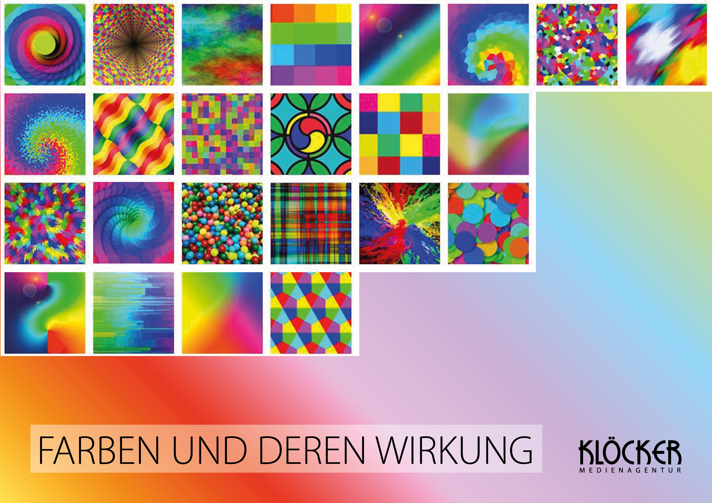

KERNFRAGEN

→ Welche Wirkung haben Farben im Marketing?
→ Wofür stehen die verschiedenen Farben?
→ Wie werden Farben bei der Gestaltung angewendet?

KERNAUSSAGEN

→ „Prägnante Farben unterstützen die Individutät eines Unternehmens und garantieren dessen Wiedererkennungswert!“
→ „Nur wenn Farbtöne treffend ausgewählt werden, kann die Werbebotschaft vollständig wirken!“

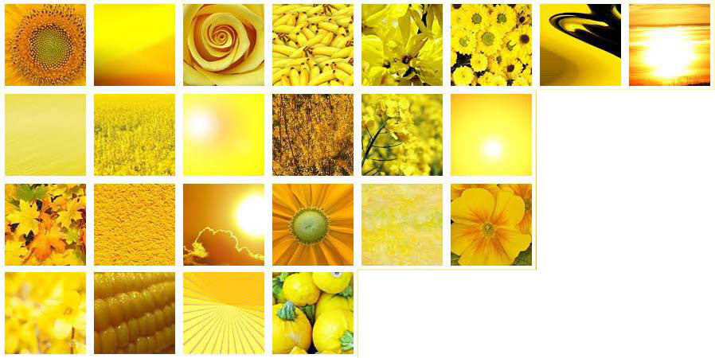

GELB

WIRKUNG
→ warm, strahlend, dynamisch, optimistisch und anregend
→ Bewegung, Lebendigkeit, Freude, Energie und Aktivität
→ Geiz, Neid, Egoismus und Gefahrensituation
→ Signalfarbe
→ zwiespältige Farbe
→ wird häufig in der Werbung verwendet, da sie Kunde schon aus weiter Entfernung anregt
→ man findet Gelb oftmals bei erfolgreichen Restaurantketten wieder

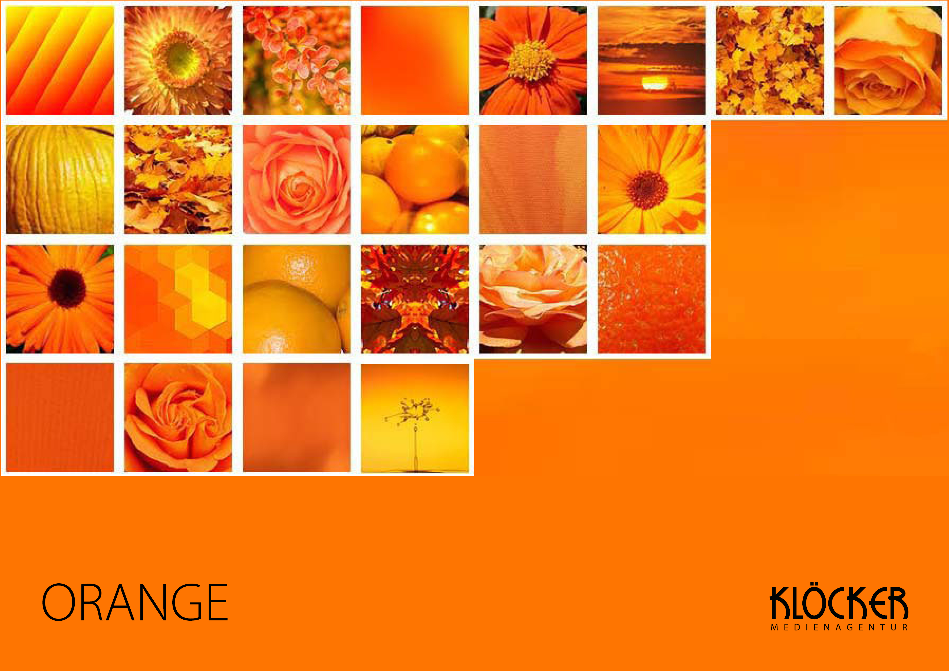

WIRKUNG
→ aufregend und aufreizend
→ Wärme, Energie, Vergnügen, Geselligkeit, Spaß, Kreativität und Aufdringlichkeit
→ wird meist mit billigen Produkten in Verbindung gebracht
→ kann niemals Hochwertigkeit oder Exklusivität signalisieren
→ kaufanregend und eignet sich gut für Aktionsangebote
→ wird in der Werbung von vielen Billiganbietern gezielt in ihrem Logo oder in ihren Produkten eingesetzt

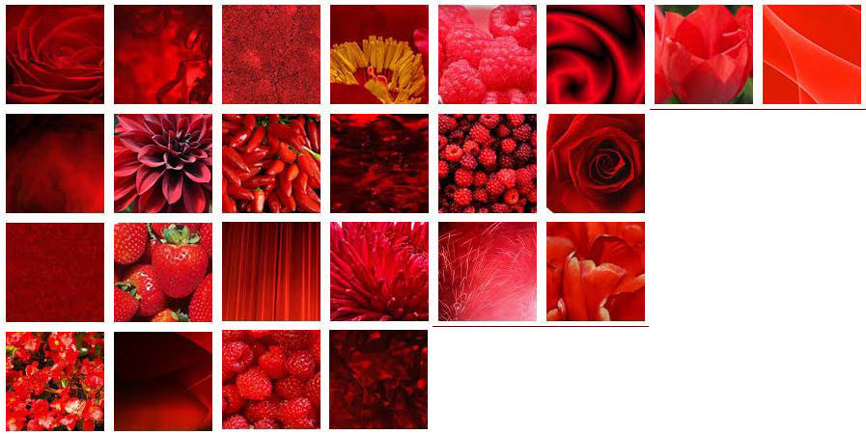

ROT

WIRKUNG
→ Signalwirkung, lenkt Aufmerksamkeit auf sich
→ starke Erregungen und Gefühle, sehr energiegeladen
→ hohen Wiedererkennungswert
→ wird häufig in der Werbung gebraucht
→ unterstreicht Kraft, Leistungsfähigkeit und Unwiderstehlichkeit eines Produktes
→ wird für süße, scharfe und würzige Produkte eingesetzt
→ wird oft verwendet, wenn es um Prozente oder SALE-Aktionen geht

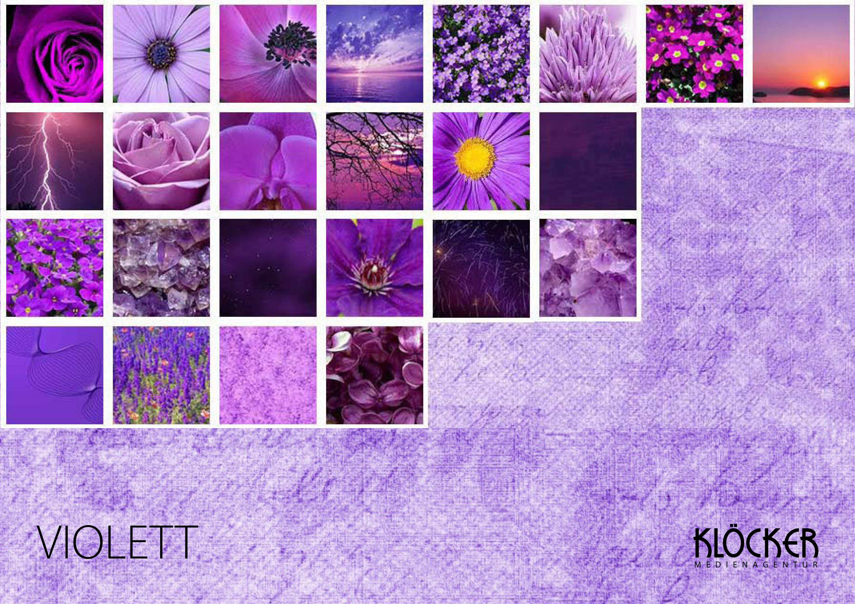

WIRKUNG
→ ein durch Weiß abgeschwächtes Rot
→ Weiblichkeit, Unschuld, Ehrlichkeit, Romantik, Vollkommenheit und Frieden
→ süßlich, anregend, zart, kindlich und verspielt
→ in der Werbung wird die Farbe gerne für Pflegeprodukte, Kosmetik, sanfte Weichspüler, Babyprodukte und Spielzeug für Mädchen verwendet

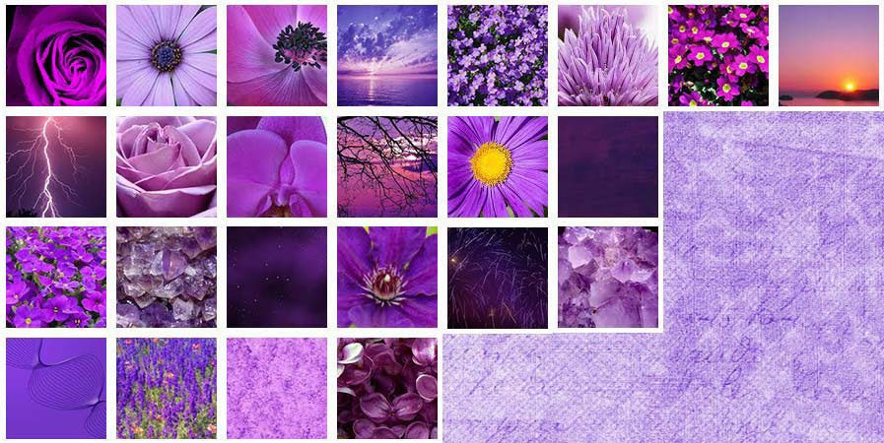

VIOLETT

WIRKUNG
→ geheimnisvolle, mystische Wirkung
→ Mischung der kalten Farbe Blau und der warmen Farbe Rot
→ Luxus, Macht, Wohlstand und Individualität
→ sanft, romantisch und weiblich
→ wird eingesetzt von Marken mit weiblichen Kunden
→ wird gerne in der Kosmetik- und Schokoladenindustrie verwendet
→ Marke kann kreativ, ideenreich oder sogar weise und zauberhaft wirken

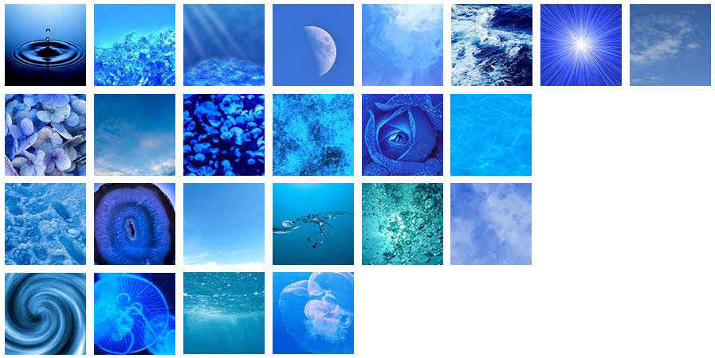

BLAU

WIRKUNG
→ Seriosität, Harmonie, Sicherheit und Vertrauen
→ Ruhe, Entspannung, Sehnsucht und Vertiefung
→ Sauberkeit und Reinheit
→ sehr geeignet für Werbung und internationale Auftritte
→ findet für zwei Bereiche der Werbung Verwendung
→ Finanzinstitute, Firmen, Versicherungen, Banken, Zahnärzte oder IT-Firmen, die Seriosität vermitteln wollen
→ medizinische, Hygiene-, Reinigungsprodukte und Produkte, die Kühle und Frische ausstrahlen sollen

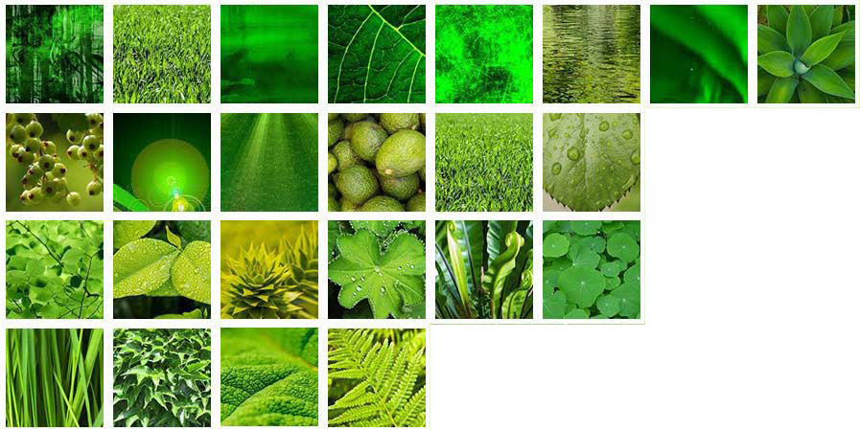

GRÜN

→ natürlich, frisch, jung

WIRKUNG

→ beruhigend und harmonisch
→ Leben, Hoffnung, Wachstum, Vitalität und Gesundheit
→ Erhaltung der Natur und Umweltschutz
→ wird im Marketing oft für Nahrungsmittel eingesetzt
→ natürliches und gesundes Produkt
→ mit der Farbe möchte man Kunden im Glauben unterstützen, dass sie etwas von bleibendem Wert kaufen, also etwas Gesundes

BRAUN

WIRKUNG
→ stabil, gefestigt und nützlich
→ Sicherheit, Geborgenheit, Zuverlässigkeit, Fruchtbarkeit und Naturverbundenheit
→ steht für den Alltag, das Bestehende und für die Realität
→ wenig Wertvolles, das aber brauchbar, nützlich und notwendig ist
→ wird gerne als Logofarbe in der Holzbranche verwendet
→ Unternehmen mit Immobilien, Tieren, Tabak, Kaffee, Leder oder mit ökologischem Standpunkt

GRAU

WIRKUNG
→ Farbmischung von Schwarz und Weiß
→ neutral, zurückhaltend und kompetent
→ trübe Gefühle, wie Langeweile oder Sorge
→ kann auch sehr modern wirken, wenn Grau mit den richtigen Farben kombiniert wird
→ durch den geringeren Kontrast oft harmonischer als Schwarz
→ wird gerne von technischen Unternehmen eingesetzt
→ Raffinesse und Langlebigkeit

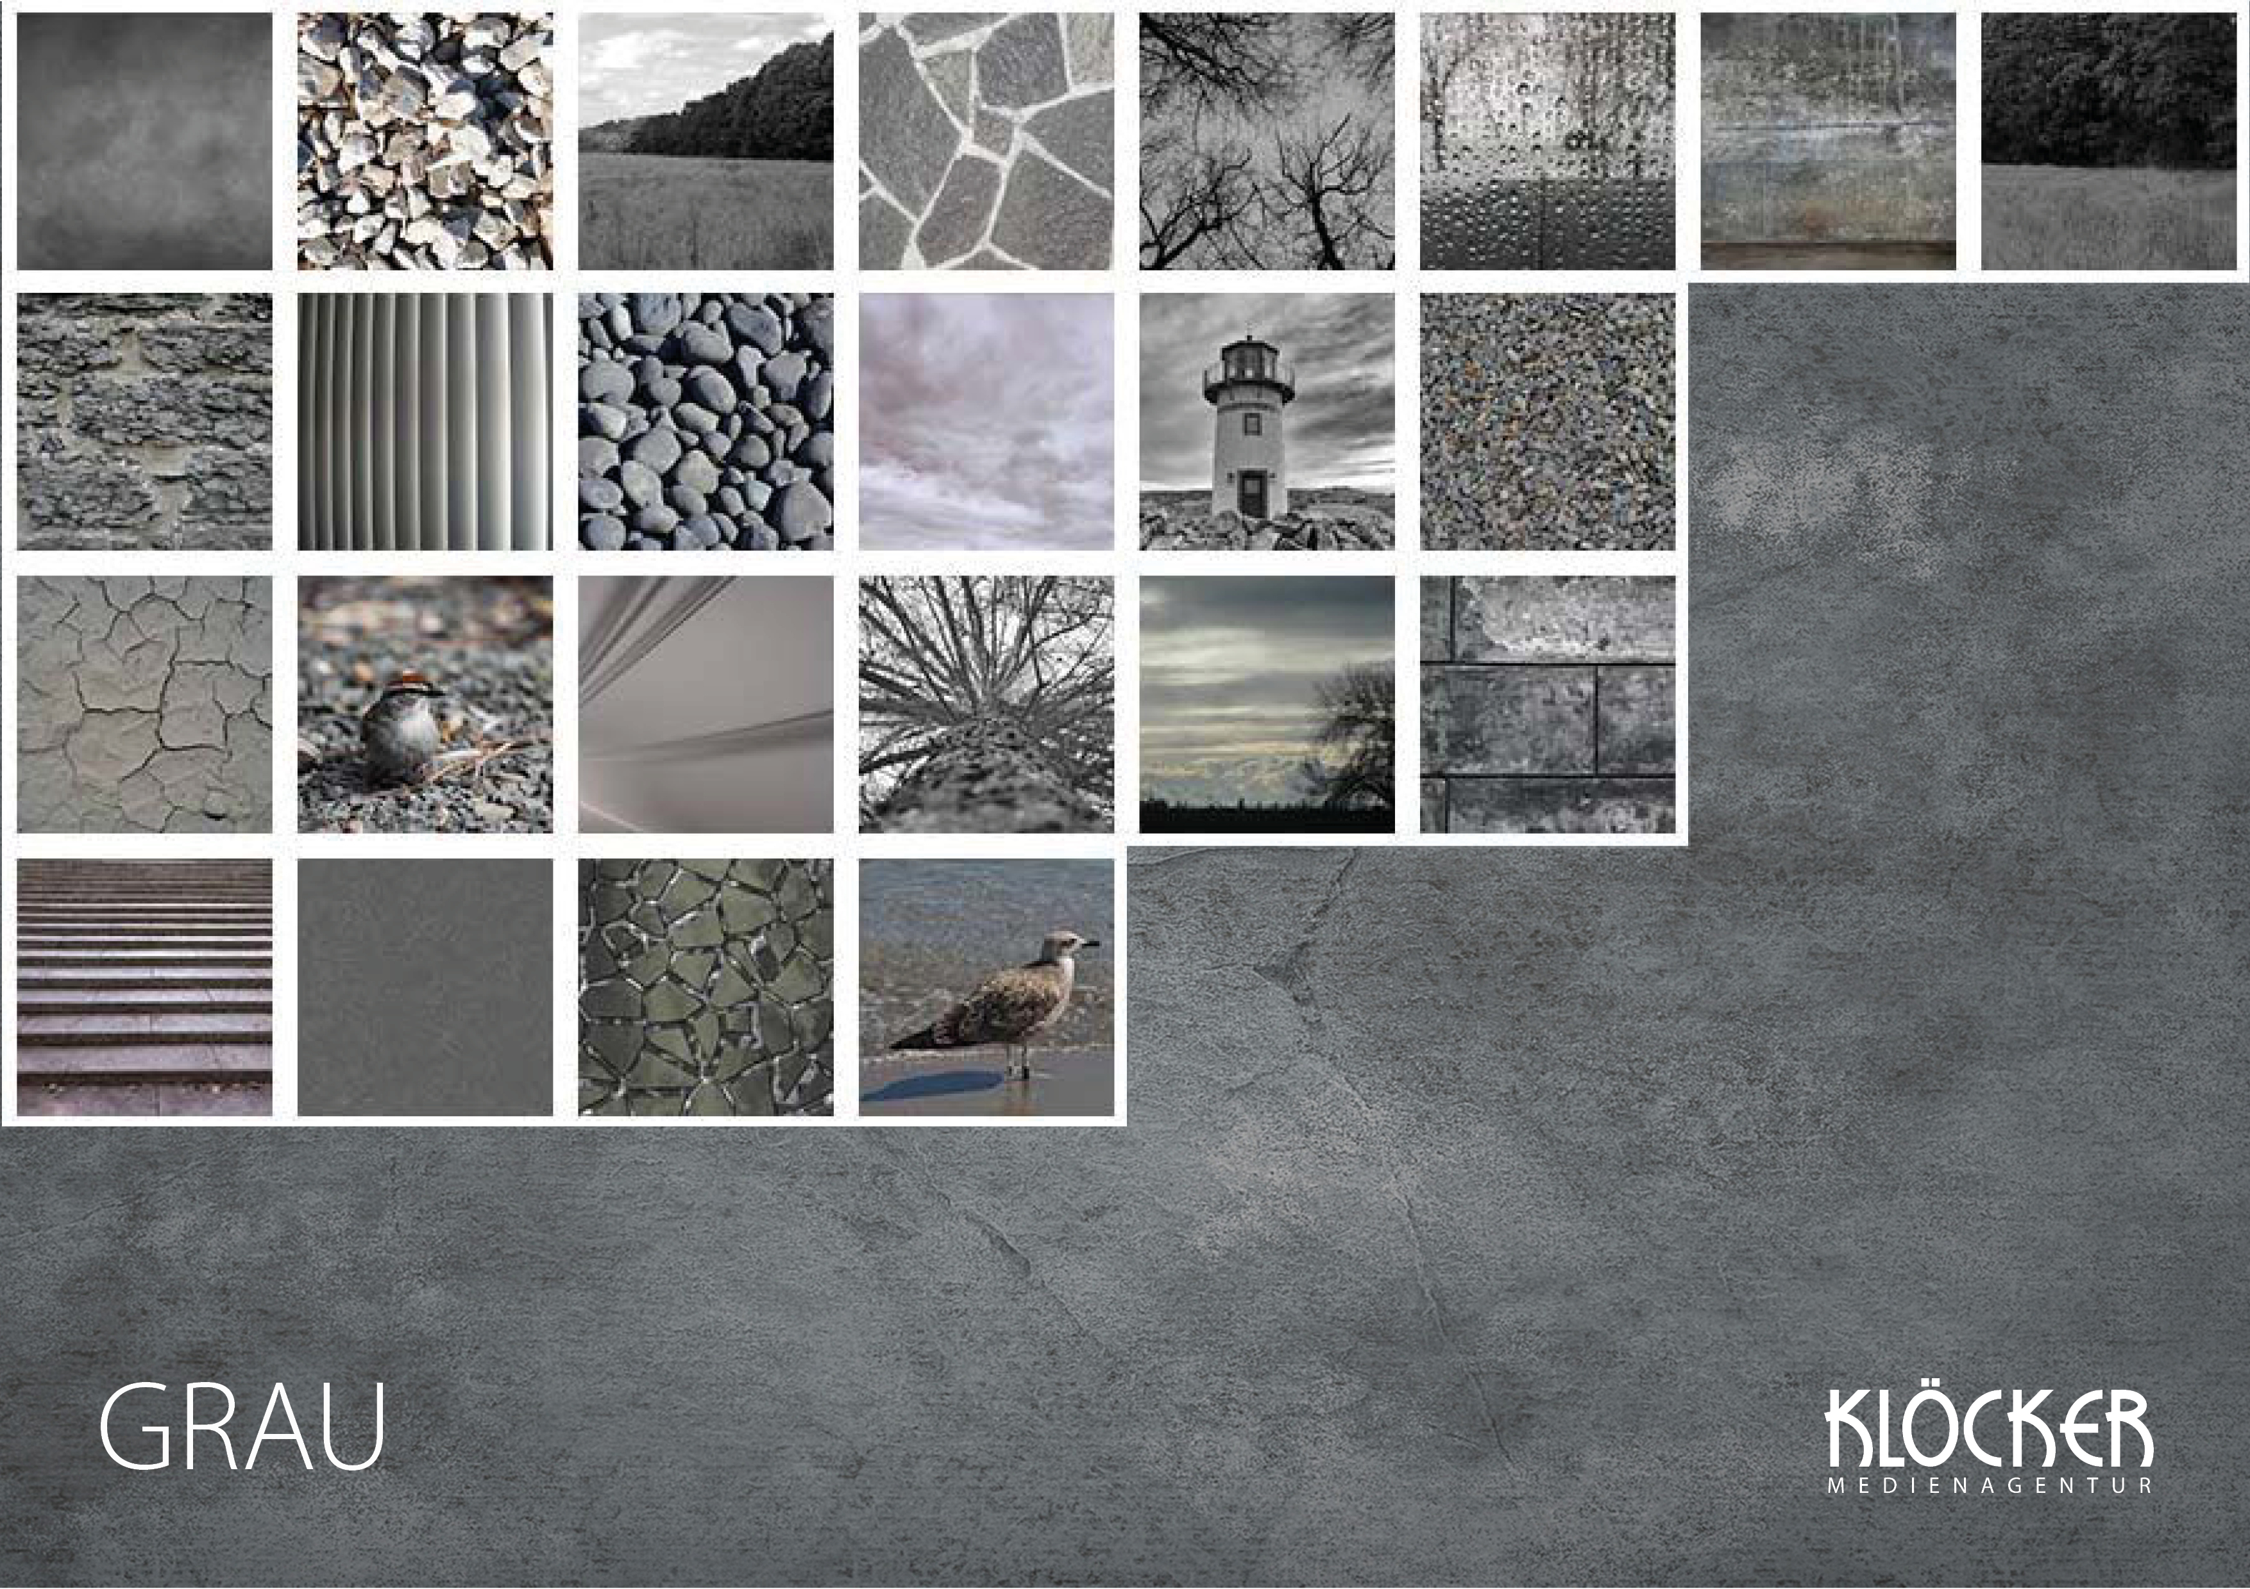

WIRKUNG
→ keine Farbe, sondern ein Metall
→ exklusive Anmutung, wenn auch längst nicht in dem Maße wie Gold
→ zarter, zurückhaltender und weiblicher als Gold
→ Werbungen im Bereich Frauenschmuck sind oft in Silber gehalten
→ in Silber verpackte Produkte treten qualitativ, elegant, edel und kostbar auf

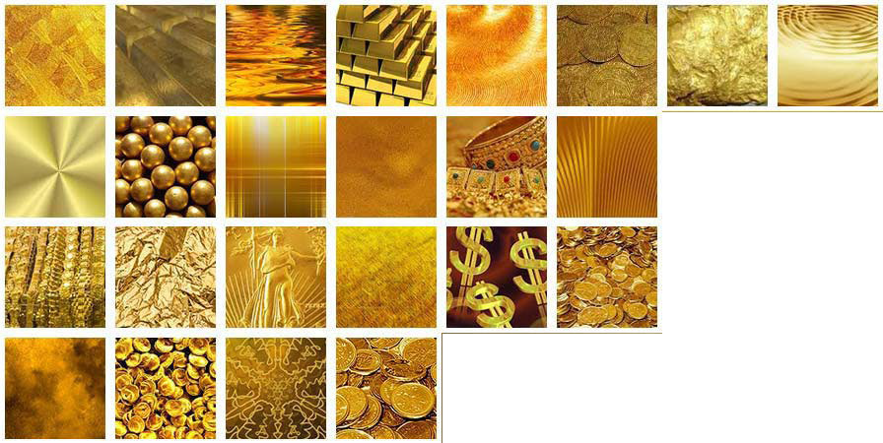

GOLD

WIRKUNG
→ keine Farbe, sondern ein Metall
→ teuerste und exklusivste aller Farben
→ Reichtum, ewiger Wert
→ ewig haltbar, unvergänglich und beständig, da es weder rostet noch verrottet
→ steigert die Exklusivität eines Produktes
→ wird in der Werbung für nicht alltägliche, exklusive Produkte wie Uhren oder edle Parfums verwendet
→ Produkte in goldfarbener Verpackung liegen preislich höher als andere

